ANUNȚ DE PARTICIPARE

privind achiziționarea – Materiale promoționale
prin procedura de achiziție de valoare mică

- Denumirea autorității contractante: Secretariatul Parlamentului Republicii Moldova
- IDNO: 1006601003762
- Adresa: mun. Chișinău, bd. Ștefan cel Mare și Sfânt, 105
- Numărul de telefon/fax: 0 22 820-205; 820-201; 820-196; 820-221
- Adresa de e-mail și pagina web oficială ale autorității contractante: sap@parlament.md; parlament.md;
- Adresa de e-mail sau pagina web oficială de la care se va putea obține accesul la documentația de atribuire: documentația de atribuire este anexată în cadrul procedurii în SIA RSAP
- Tipul autorității contractante și obiectul principal de activitate (dacă este cazul, mențiunea că autoritatea contractantă este o autoritate centrală de achiziție sau că achiziția implică o altă formă de achiziție comună): Autoritate publică
- Cumpărătorul invită operatorii economici interesați, care îi pot satisface necesitățile, să participe la procedura de achiziție privind livrarea/prestarea următoarelor bunuri/servicii:
Cod CPV: 2200000-0
Nr. lot | Denumirea bunurilor | Unitatea  de măsură | Cant. | Specificarea tehnică deplină solicitată, Standarde de referință | Valoarea estimată  fără TVA
1 | Sticker rotund personalizat | buc. | 3000 | Sticker rotund  Diametrul 40 mm  Autocolant mat  Cu tăiere individuală  Personalizat cu logo    Prezentarea mostrei. | 1666,67
2 | Breloc reflectorizant personalizat | buc. | 1000 | Diametru – 50 mm. Personalizat doar cu logo-ul Parlamentului.  Culori: alb fluorescent.  Tipar: 2 fețe    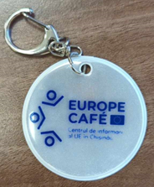  Prezentarea mostrei. | 15833,33
3 | Suport telefon | buc. | 350 | Suport din lemn pentru telefon, personalizat cu logo-ul Parlamentului.  LxWxH: 130 x 81mm x 6 mm  Suport format din 2 piese, conform exemplului:  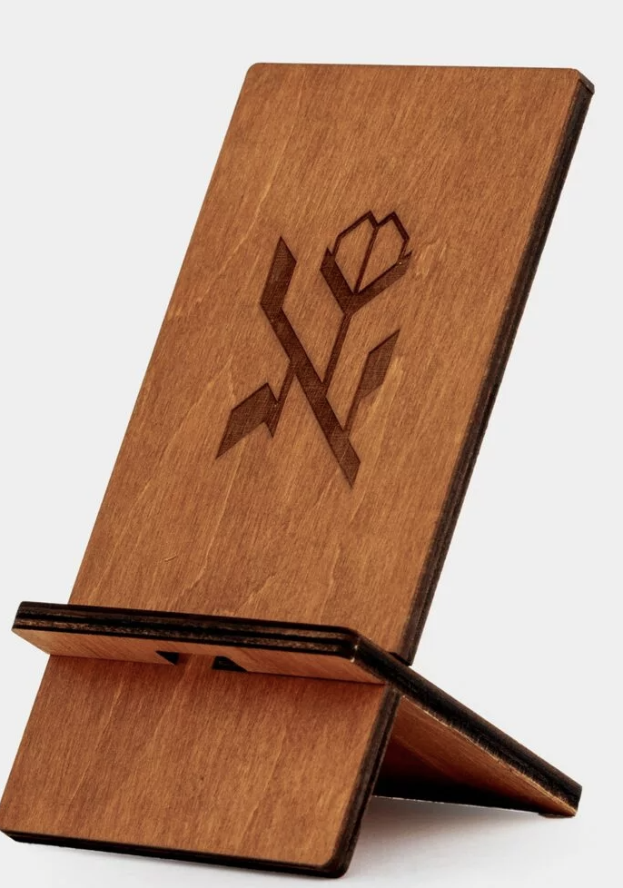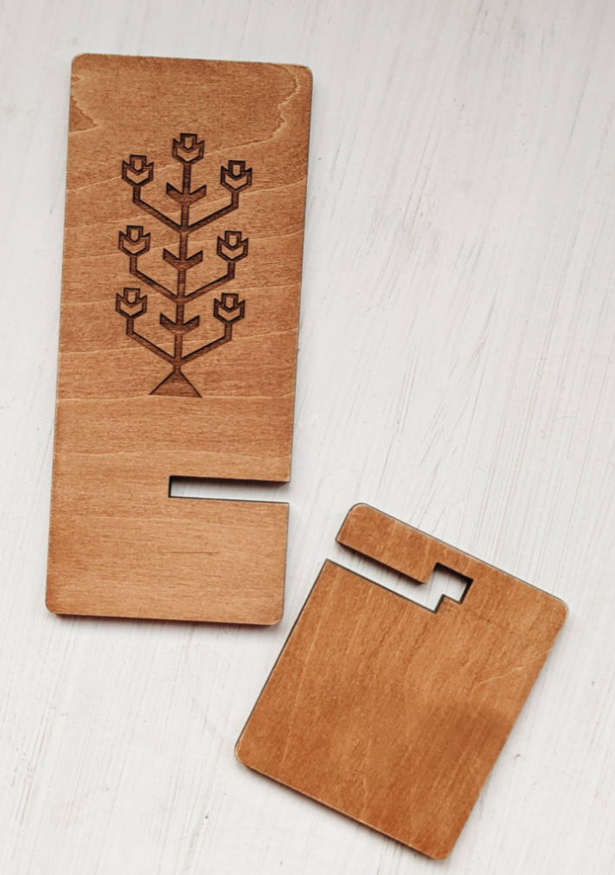  Prezentarea mostrei. | 15833,33
4 | Umbrelă |  |  |  | 17500,00
4.1 | Umbrelă culoare albastru închis. | buc. | 25 | Umbrelă pliantă cu husă, deschidere/închidere automată, mâner din lemn, cu 10 nervuri, dimensiune: 105-120 cm.  Logo-ul Parlamentului imprimat pe lungimea husei, centrat.  Dimensiuni: 80x26,2 mm  Culoare logo – gri deschis: #D1D1D1/19,15,15,0  Logo pentru imprimare:  Prezentarea mostrei. | 17500,00
4.2 | Umbrelă culoare bordo. | buc. | 25 |  | 17500,00
 | Valoarea estimativă totală, lei, fără TVA |  |  |  | 50833,33
Condiție obligatorie: Prezentarea mostrelor în decurs de 2 zile lucrătoare din data solicitării autorității contractante.

- În cazul în care contractul este împărțit pe loturi un operator economic poate depune oferta (se va selecta):
- Pentru un singur lot;
- Pentru mai multe loturi;
- Pentru toate loturile; V
- Alte limitări privind numărul de loturi care pot fi atribuite aceluiași ofertant nu se aplică.
- Termenii și condițiile de livrare/prestare solicitați: în termen de 30 zile, de la înregistrarea contractului la Trezoreria de Stat - Ministerul Finanțelor.
- Termenul de valabilitate a contractului: 31 decembrie 2023.
- Scurta descriere a criteriilor de calificare:
Nr. d/o | Criteriile de calificare și de selecție  (Descrierea criteriului/cerinței) | Mod de demonstrare a îndeplinirii criteriului/cerinței: | Nivelul minim/  Obligativitatea
1 | Dovada înregistrării persoanei juridice | Certificat/decizie de înregistrare a întreprinderii.  Semnată electronic | Obligatoriu
2 | Propunerea tehnică | Completată conform anexei nr. 22 din Documentația standard pentru realizarea achizițiilor publice de bunuri și servicii aprobată prin Ordinul Ministerului Finanțelor nr. 115 din 15.09.2021, confirmată prin aplicarea semnăturii electronice a ofertantului; | Obligatoriu
3 | Propunerea financiară | Completată conform anexei nr. 23 din Documentația standard pentru realizarea achizițiilor publice de bunuri și servicii aprobată prin Ordinul Ministerului Finanțelor nr. 115 din 15.09.2021, confirmată prin aplicarea semnăturii electronice a ofertantului; | Obligatoriu
4 | Date despre participant | Cu indicarea adresei (fizice, juridice), date de contact (nr. de tel, adresa e-mail), persoana de contact.  Semnată electronic | Obligatoriu
5 | Certificat de atribuire a contului bancar | Eliberat de banca deținătoare de cont | Obligatoriu
7 | Declarație de eligibilitate | Conform Anexei nr.2 la Regulamentul cu privire la achizițiile publice de valoare mica, aprobat prin HG nr.870/2022.  Semnată electronic | Obligatoriu
8 | Mostre | Prezentarea mostrelor în decurs de 2 zile lucrătoare din data solicitării autorității contractante. | Obligatoriu
- Tehnici și instrumente specifice de atribuire (dacă este cazul specificați dacă se va utiliza acordul-cadru, sistemul dinamic de achiziție sau licitația electronică): nu se aplică.
- Condiții speciale de care depinde îndeplinirea contractului (indicați după caz): nu se aplică.
- Ofertele se prezintă în valuta - lei MD.
- Criteriul de evaluare aplicat pentru atribuirea contractului: cel mai mic preț.
- Factorii de evaluare a ofertei celei mai avantajoase din punct de vedere economic, precum și ponderile lor:

Nr. d/o | Denumirea factorului de evaluare | Ponderea%
 | Nu se aplică | Nu este
- Termenul limită de depunere/deschidere a ofertelor:
- conform SIA RSAP
- pe: conform SIA RSAP
- Adresa la care trebuie transmise ofertele sau cererile de participare:
Ofertele sau cererile de participare vor fi depuse electronic prin intermediul SIA RSAP
- Termenul de valabilitate a ofertelor: 60 de zile
- Locul deschiderii ofertelor: SIA RSAP.
Ofertele întârziate vor fi respinse.
- Limba sau limbile în care trebuie redactate ofertele sau cererile de participare: limba română.
- Alte informații relevante: nu sunt.

Conducătorul grupului de lucru: ______________________________ Tatiana RUSU

Coordonat:
Diana LIPCAN, Șef, Secție achiziții publice

Executor: Valentina Ursu
Tel. (0) 22 820-221

